서울에 엔비디아 GPU 기반 ‘AI 데이터센터’ 연다
<AI 데이터센터·AI 클라우드>
SKT, ‘GPU 엔진’ 달고 AI 인프라 사업 가속
- 미국 GPUaaS 기업 ‘람다’와 AI 클라우드 공동 사업 위한 파트너십 체결
- 오는 12월 서울 가산 SKB 데이터센터에 GPU 배치… 3년 내 수천 대 이상 확대 계획
- 람다, 아태지역 최초 한국 ‘리전’ 설치… SKT, AI 클라우드 서비스 ‘GPUaaS’ 12월 출시
- “AI 핵심 GPU 안정적 확보… 한국 AI 경쟁력 확대 기여 및 글로벌 시장 진출 모색”
엠바고 : 배포 즉시 사용해 주시기 바랍니다

[2024. 8. 21]

SKT가 미국 GPUaaS 기업 ‘람다(Lambda)’와 손잡고 오는 12월 서울에 AI 데이터센터를 연다. 람다가 보유한 엔비디아 GPU 자원을 SK브로드밴드의 서울 가산 데이터센터에 전진 배치하는 것이다. SKT는 AI 데이터센터에 배치할 GPU를 3년 안으로 수천 대 이상까지 확대할 계획이다.

SK텔레콤(대표이사 CEO 유영상, www.sktelecom.com)은 람다와 ‘AI 클라우드 공동 사업을 위한 파트너십’을 체결했다고 21일 밝혔다. 양사는 안정적인 GPU 공급을 바탕으로 한 GPUaaS 사업 확대, 람다의 한국 리전(Region) 설립 등 다양한 영역에서 전략적 협업을 강화하기로 합의했다.

2012년 AI 엔지니어들이 설립한 람다는 엔비디아(NVIDIA)로부터 최신 GPU를 공급 받아 AI 클라우드 서비스를 제공하는 GPUaaS 기업이다. 인텔, 마이크로소프트 등 글로벌 빅테크 기업들이 람다의 고객사다. 로이터통신 등 외신에 따르면 람다는 지난 2월 회사 가치를 15억달러로 평가받고, 3억 2000만달러 규모의 투자를 유치하는 등 떠오르는 AI 기업으로 각광받고 있다.

SKT는 최근 미국 AI 데이터센터 통합 솔루션 대표 기업 ‘Smart Global Holdings’에 최대 규모의 투자(2억 달러)를 단행한 데 이어, 이번 람다와의 글로벌 협력으로 GPUaaS 경쟁력까지 높이며 AI 인프라 사업에 속도를 내고 있다.

■ 오는 12월, 서울에 엔비디아 GPU 전용 AI 데이터센터 개소

SKT와 람다는 오는 12월 서울시 금천구 가산동에 위치한 기존 SK브로드밴드 데이터센터에 엔비디아 GPU ‘H100’을 배치한다.

SKT는 AI 시장 성장에 따라 국내 GPU 수요가 급등하는 것을 감안해 3년 안으로GPU를 수천 대 이상까지 늘리고, 최신 GPU 모델인 ‘H200’도 조기 도입을 추진 중이다. 이를 통해 가산 데이터센터를 시작으로 엔비디아 단일 GPU로 구성된 국내 최대 규모의 ‘GPU Farm’을 확충하는 것이 목표다.

SK브로드밴드는 데이터센터 운영 노하우를 살려 고밀도 GPU 서버 운영 환경에 최적화된 데이터 코로케이션* 환경을 제공한다. GPU 서버가 안정적으로 작동할 수 있도록 가산 데이터센터의 랙 당 전력밀도를 국내 최고 수준인 44kW로 구현할 계획이다. 이는 국내 데이터센터 랙 당 평균 전력밀도인 4.8kW의 약 9배에 달한다.
* 데이터센터 코로케이션 : 데이터센터 전문기업이 전산실 등의 공간을 임대하고, 고객 장비를 위탁관리 · 운영하는 서비스

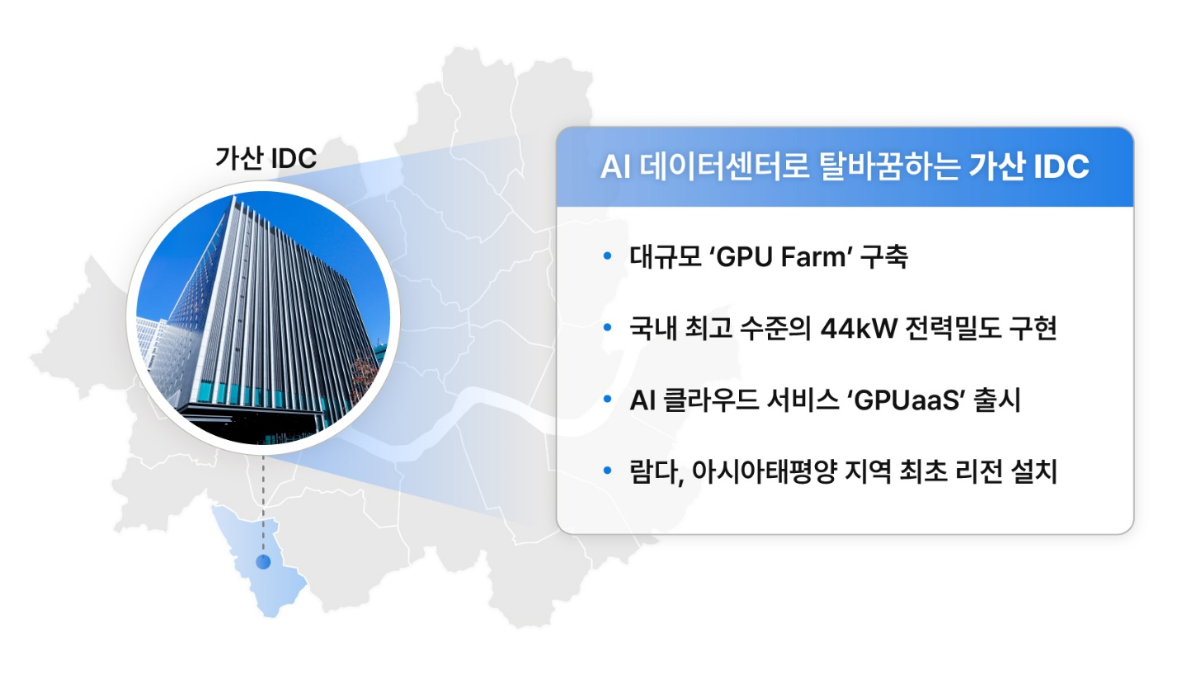
오는 12월 AI 데이터센터 오픈에 따라 아시아태평양 지역 최초로 람다의 한국 리전도 개소한다. 람다 GPU 기반 AI 클라우드 서비스를 이용하는 국내 기업들의 데이터는 한국 리전에 저장된다.

■ GPU 기반 구독형 AI 클라우드 서비스 ‘GPUaaS’, 올해 말 출시

SKT는 람다 GPU 자원을 기반으로 구독형 AI 클라우드 서비스인 ‘GPUaaS(GPU-as-a-Service)’도 오는 12월 출시할 계획이다. ‘GPUaaS’는 기업고객이 AI 서비스 개발이나 활용에 필요한 GPU를 직접 구매하지 않고, 클라우드를 통해 가상 환경에서 자원을 빌려 쓰는 서비스다. 공급이 부족하고 가격이 높은 GPU를 직접 구매하기 부담스러운 대기업이나 중소 · 스타트업이 상대적으로 저렴한 비용에 사용할 수 있다.

이에 따라 세계 각국의 IT 기업들이 ‘GPUaaS’를 내놓고 있으며, 시장 규모도 급격히 성장하고 있다. 시장조사기관 ‘포천 비즈니스 인사이트(Fortune Business Insights)’에 따르면 글로벌 ‘GPUaaS’ 시장은 2024년 43억1000만달러에서 2032년 498억4000만달러로 성장하며, 연평균 성장률은 35.8%에 달할 것으로 예상된다.

SKT는 오는 12월 ‘GPUaaS’ 출시와 함께 GPU 교체 보상 프로그램, 클라우드 비용 최적화 컨설팅, AI 스타트업 지원 프로그램 등 국내 스타트업, 중견 · 중소기업 대상의 다양한 프로모션을 선보일 계획이다. 자세한 내용은 SK텔레콤 엔터프라이즈 홈페이지(sktenterprise.com)에서 확인 가능하다.

스티븐 발라반(Stephen Balaban) 람다 CEO 겸 창업자는 “람다와 SKT는 GPU 컴퓨팅 자원을 전기처럼 편리하게 사용 가능한 환경을 만들겠다는 비전을 공유하고 있다”며, “AI 혁신 속도가 빠른 한국에서 AI 클라우드 영역을 성장시키고자 하는 SKT와 협력하게 되어 기쁘게 생각한다”고 말했다.

김경덕 SKT 엔터프라이즈 사업부장은 ”람다와의 전략적 협력으로 GPU를 안정적으로 확보한 것은 국내 GPU 공급 확대 측면에서 의미가 크다”며, “향후 국내 최대 규모의 GPU Farm을 구축해 국가 AI 경쟁력을 높이고, 글로벌 시장 진출의 교두보로 자리매김하도록 노력할 것”이라고 말했다.

※ 사진설명
SK텔레콤은 GPU 클라우드 기업 ‘람다(Lambda)’와 ‘AI 클라우드 공동 사업을 위한 파트너십’을 체결했다고 21일 밝혔다.

사진 1: 지난 1월 람다의 산호세 본사에서 SKT 유영상 CEO(사진 왼쪽)와 람다 창업자 겸 CEO 스티븐 발라반(Stephen Balaban)이 양사의 구체적인 협력 방안을 논의한 후 기념사진을 촬영하고 있는 모습.

사진 2: 지난 1월 람다의 산호세 본사에서 SKT 유영상 CEO(사진 뒷줄 왼쪽서 4번째)와 람다 창업자 겸 CEO 스티븐 발라반(뒷줄 왼쪽서 5번째) 등 양사 주요 관계자들이 협력 방안을 논의한 후 기념사진을 촬영하고 있는 모습.

